**ДЛЯ ВАС РОДИТЕЛИ**

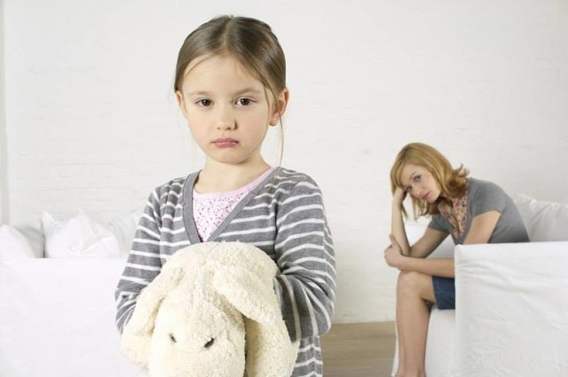

**ЕСЛИ РЕБЕНОК – «МАНИПУЛЯТОР»**

**Разработала:**

**Л.А.Лагунова - воспитатель МБДОУ № 27**

**2024год**

* Наши **дети** из дедушки и бабушки веревки вьют. Оставили мы их на все лето, а приехали — не узнали. То просят, то ноют, то плачут, лишь бы
* добиться своего.
* 
* Мы удивились и испугались: что с детьми?
* Откуда у них, еще таких маленьких, столько притворства, хитрости; ведь если не остановить сейчас, то просто «стервецы» вырастут.

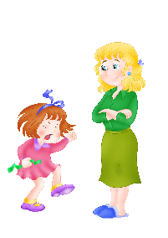

Притворство под соусом хитрости и требовательности — не что иное, как обычная манипуляция. Дети начинают вести себя так, «заражаясь» от кого-то из взрослых, подражая кому-то. Но чтобы по-настоящему заразиться притворством, ребенку нужно хотя бы один раз добиться успеха-подтверждения**, получить личную выгоду. ✔**

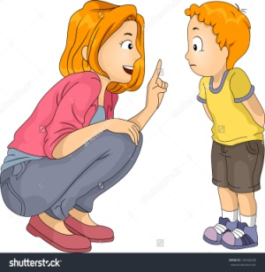

* Манипулируем ли мы собственным ребенком? Вспомните: «Ложечку за мамочку, ложечку за кошечку…», а садясь за стол, бабушка обещала, «что съешь, сколько хочешь». Пришлось съесть все. А обещание?
* 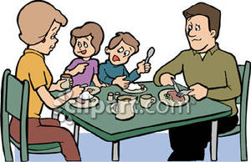
* Отправляя ребенка в детский сад, мама чего только не обещает…
* 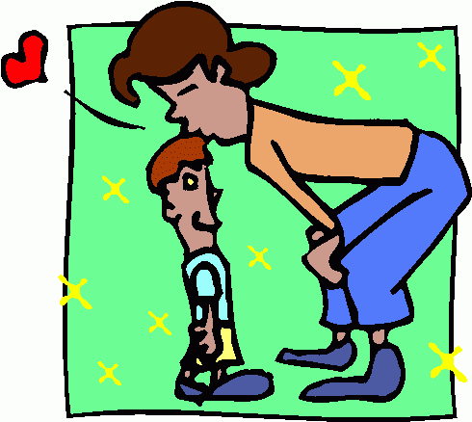
* А вечером, оказывается, вовсе не помнит, что обещала прийти в пять и принести новую игрушку. На вопросы малыша отвечает: если будешь требовать, то в воскресенье в театр не пойдем.
* Маленький, беззащитный человек во всем виноват. Отец пугает, что больше не будет клеить с малышом модели самолетиков и машин, если он будет пачкаться. А дедушка говорит, что не возьмет следующий раз на рыбалку… Правильно, скажете вы, а как заставить малыша слушаться, он же должен понимать, что от него требуется. Так и продолжается — ложь для послушания, ложь для управления ребенком, ложь и вечные требования чего-то, чего и не понять.
* 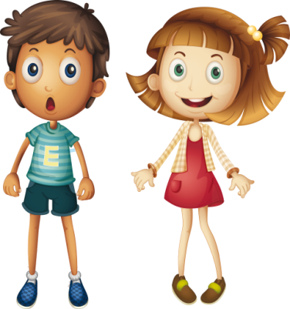
* Кажется, все так привычно и безобидно. Легкие приемы манипуляции. Но безобидны они лишь до тех пор, пока ребенок слышит объяснения, уговоры, видит мамин и папин пример. Пока отношения равноправные и дружелюбные.
* Если же малыш уже эгоист, и вы его уже обманывали, вам несдобровать. Все изменится, как только малыш-эгоист начнет манипулировать кем-либо и манипуляции эти принесут успех. То есть, прежде чем стать манипулятором, малыш должен стать эгоистом.
* 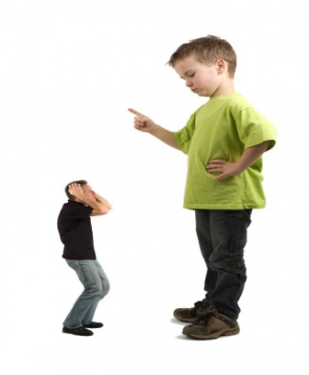
* Заботливое, предупредительное, навязчивое внимание порождает манипулятора, если ребенку долго не предоставляют самостоятельности, окружают гиперопекой, он вырастает эгоистом. Эгоистом с большой буквы. Кроме того, его первые попытки манипулировать людьми выглядят мило и невинно.
* Упал и не встает, не хочет убирать, умываться задаром, не получив конфету или мороженое.
* Очень сложно не дать вовлечь себя в игру маленьких лицедеев. Начинается все так: «Бабушка, ты же добрая, ну еще полчасика у телевизора», «Ну, еще чуть-чуть погуляем», «А можно вечером не чистить зубы, а почистить утром?», «Давай не будем писать палочки, а поиграем в мяч!» Не давайте втягивать себя в этот торг — вы проиграете. Проявите принципиальность: «Я ухожу, потому что пора обедать» — и спокойно уходите. Ребенок пойдет за вами, а если задержится, предупредите, что это время вы вычтите из вечерней прогулки или просмотра телевизора.
* 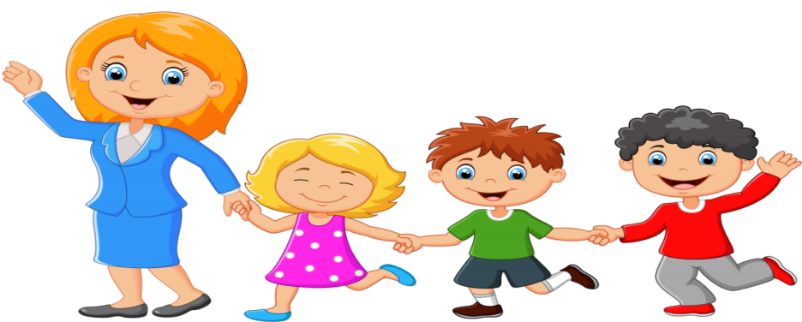
* ✔Основные условия:

- **Выполняйте обещания, не допускайте, чтобы ваши слова летели на ветер;**

* **- Не манипулируйте ребенком и не позволяйте манипулировать собой**.
* Отказ от манипуляций вовсе не предполагает прерывание контакта с ребенком. Важно лишь четко обозначить свои действия:
* «Скажи, что нужно сделать и что ты хочешь?» Объяснить, можете ли вы выполнить его просьбу, и если нет, то почему.
* Перевод общения на рельсы делового, партнерского взаимодействия очень полезен и взрослому, и малышу. Чтобы взаимоотношения взрослый-малыш строились как партнерские, не нарушайте контакта, завоевывайте доверие ребенка, а для этого очень важно выполнять данные маленькому человеку обещания. Убедите его, что партнеры рассчитывают на ответную помощь и взаимное понимание. И при этом будьте примером своему малышу! Такое поведение дает детям веру в свои силы и в дружбу с родителями. Исчезает необходимость манипулировать взрослыми, использовать корыстный обман и лицедейство.





**Мамины хитрости при капризах и плаче**

**Здравствуйте, дорогие родители!**

Ребенок имеет право плакать, когда ему грустно, когда он устал, обижен или просто так. Эти слезы важны и нужны, поэтому в большинстве случаев стоит дать малышу поплакать.

И все-таки, иногда взрослым важно, чтобы ребенок не плакал. Хотя истерику остановить практически невозможно, можно не дать ей начаться. Как это сделать:  
  
**1.** Напомните о важном деле, для которого нужно отложить плач. («Давай ты попозже поплачешь, а то скоро солнышко сядет, и если ты будешь долго плакать, мы не успеем погулять».) Важно, что вы не отнимаете права малыша на слезы, просто просите немного подождать. И многие дети соглашаются на такую уступку.

2. **Осознанный плач.** Попросите ребенка плакать тихим голосом (например, чтобы папу не будить) или плакать низким голосом (чтобы у мамы голова не заболела). Если он послушается, настоящего плача уже не получится. Скорее это будут вокальные упражнения, которые быстро прекратятся.

**3**. **Пропущенный каприз.** Незамеченное, неподпитанное чужим вниманием плохое настроение может и само собой пройти. Но помните, что легко ошибиться и проявить равнодушие там, где необходима забота и участие. Помогите ребенку «перепрыгнуть» через каприз. Например, малыш протестует против одевания, а вы его спросите: «А как ты думаешь, появились уже листочки на нашей березке? Пойдем, посмотрим»

**4.** Попробуйте поторопить ребенка задорным «быстро-быстро», чтобы он не успел придумать возражение. Хотя это работает только с малышами. Дети постарше успеют сообразить что к чему.

**5.** **3аговорки.** Работает в основном с малышами, но зато независимо от состояния ребенка. Требует большой энергии. Суть метода — говорить, говорить, говорить. И тогда собравшийся заплакать кроха прислушается и забудет о плаче, а болтающий ногами и нежелающий одеваться карапуз замрет на несколько секунд. Ну и кашей так можно накормить, да и вообще добиться нужного пассивного (не требующего от ребенка собственных действий) поведения. Вот только долго такую разговорную нагрузку выдержать практически невозможно (а ведь желательно не чепуху молоть, а сообщать что-то умное, полезное, развивающее).

**6.** Успокаивание капризного ребенка можно перевести в щекотание или что-то смешное. Не подходит при начавшейся истерике.

**7.** Попробуйте отвлечь малыша. Просто «Смотри, птичка полетела» знают все мамы и, особенно, бабушки. Можно еще по-другому: «Ой, что это у тебя, ресничка на глазу, подожди, сейчас вытащу, а то она мешает плакать».

**8.** Повзрослевшего и поумневшего ребенка можно отвлекать не мифической пролетевшей птичкой, а вполне материальным сюрпризом. Так, плачущему, находящемуся на грани истерики ребенку скажите: «А кто там на кухне шуршит, мне кажется это мышка или ежик, пойду, посмотрю...» Важно прийти на кухню первой и оставить на столе картонную мышку или пробкового ежика.

**9.** Иногда достаточно озвучить ребенку, что он чувствует, чтобы повод для плача исчез. Например, скажите: «Ты расстроился из-за того, что мы не смогли пойти гулять», и малыш поймет, что вы неравнодушны к его несчастью.

**10.** Предложите ребенку объект для выброса эмоций. Это может быть диванная подушка, молоток и дощечка или мячик, которые помогут найти выход негативной энергии.

**11**. Придумайте смешной ритуал. Например, как только малыш соберется заплакать — включайте фен, чтобы сушить его слезы. Или пылесос, чтобы почистить ребенка от капризов. Не используйте предложенные решения, если ребенок боится звуков бытовых приборов.

**12**. Можно вот так реагировать на капризную и недовольную рожицу: «Ой, какой-то монстр пришел страшный. Монстр, уходи! Где мой славный малыш, когда же он вернется?» Но стоит помнить, что всегда, когда вы рассчитываете на чувство юмора, нужно быть очень чутким к состоянию и настроению ребенка.

**13**. Эту утешалочку рекомендую использовать для детей старше 3-4 лет. Начинайте вторить несчастному, жалующемуся на жизнь ребенку: «Бедный ты, несчастный, нет у тебя ни одной игрушки, сладкого тебе никто не дает, и вообще тебя не кормят. Гулять ты не ходишь, все время дома сидишь...»

